REQUERIMENTO Nº /2022/GJS

SENHOR
ALCIDES LONGO DE BARROS
PRESIDENTE DA CÂMARA MUNICIPAL DE
SETE LAGOAS-MINAS GERAIS

Senhor Presidente,
O Vereador que este subscreve, requer que, ouvida a casa e após os tramites regimentais, seja enviada correspondência ao Exmo. Prefeito de Sete Lagoas, Sr. Duílio de Castro Faria e ao Núcleo de Licitação e Compras para que sejam prestados esclarecimentos e enviada documentação acerca da contratação da Empresa IATAROLA CONSTRUÇÕES EIRELI ME, com a finalidade de reforma e ampliação de escolas municipais, conforme documentação abaixo, disponibilizada por um dos vereadores municipais, e que foi objeto de discussão em reunião plenária, na qual um parlamentar afirmou que os contratos com a empresa já estão assinados.
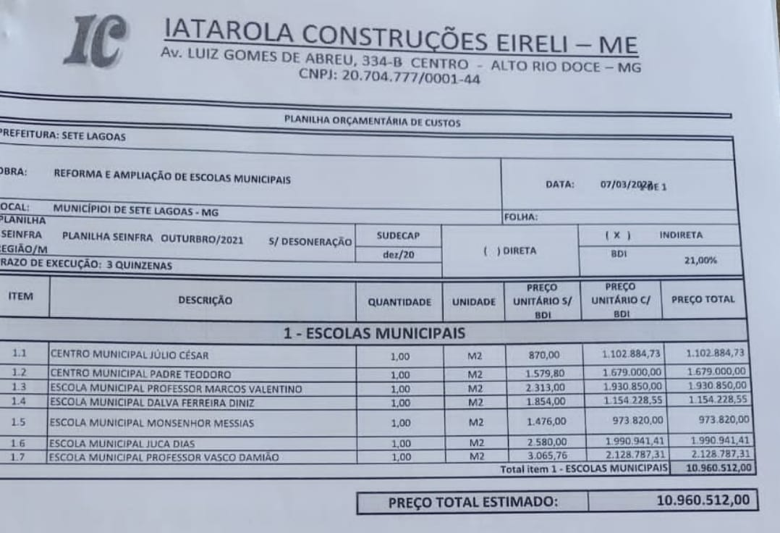
Ressalte-se que embora tenham havido tais informações, de conhecimento e acesso público, já que as reuniões, além de serem transmitidas ao vivo são gravadas e disponibilizadas em plataformas de informação em massa, no portal da transparência e Diário Oficial do Município não há a disponibilização de qualquer contrato que faça menção ou que dê publicidade à informação do documento acima. Sendo as únicas menções que aparecem referente à empresa no diário oficial, as abaixo colacionadas. Uma de julgamento de recurso na modalidade tomada de preços e outra referente assinatura de contratos de prestação de serviços técnicos para elaboração de projetos executivos de arquitetura (inclusive acessibilidade de acordo com a NBR9050/2015), engenharia e orçamentos para atender reformas de escolas municipais de acordo com o termo de referência, conforme Solicitação de Compra nº 082140/2021, emitida pela Secretaria Municipal de Educação, Esportes e Cultura. Valor: R$ 127.429,44 (cento e vinte e sete mil, quatrocentos e vinte e nove reais e quarenta e quatro centavos), conforme Proposta Comercial apresentada pela contratada. VIGÊNCIA: 12/08/2022Não havendo qualquer publicação de contrato de licitação assinado ou situação correlata.
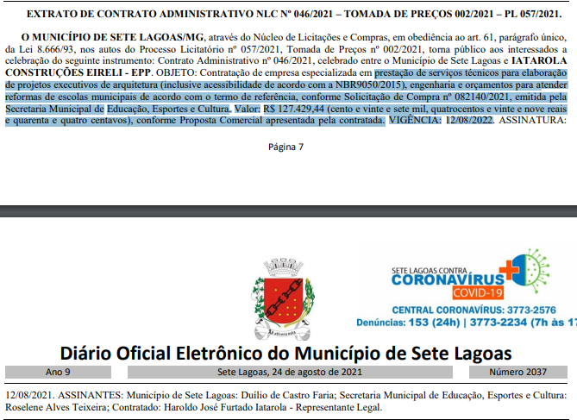
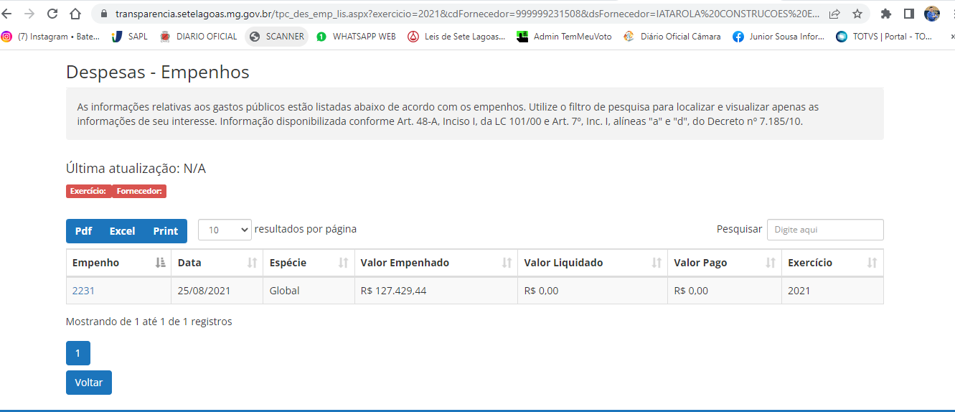
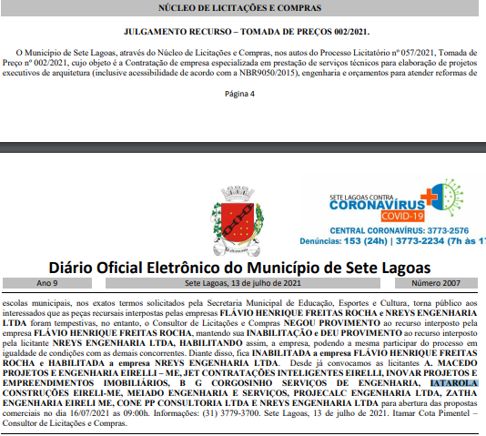
Conforme se depreende das informações acima necessário que seja dada publicidade ou que seja justificada e analisada a veracidade da informação de que o mencionado contrato já está assinado.
JUSTIFICATIVA
Se faz necessário para cumprimento das legislações em vigor e para atender aos princípios da publicidade e também ao dever de transparência que as informações acima solicitadas sejam prestadas. Tal pedido visa fazer cumprir a função fiscalizadora do Vereador, assegurado pelo Regimento Interno desta Casa de Leis e pela Lei Orgânica Municipal.
Sala de Sessões, 16 de maio de 2022.

Júnior Sousa
Vereador


